

**Pressemitteilung**

**Verwöhnprogramm für die Katze am Liebe-Dein-Haustier-Tag**

**Mein Haustier gibt Tipps, die den Stubentigern zeigen, wie großartig sie sind**

Holzwickede. Mauz, miau und schnurr – Deutschland ist ein Katzenland! Rund 13,7 Millionen Stubentiger leben in deutschen Haushalten. Die eigensinnigen, tierischen Mitbewohner sind verspielt und liebevoll, behalten aber immer eine gewisse Eigenständigkeit und entscheiden gern selbst, wann es Zeit zum Schmusen ist. Trotz ihrer Freiheitsliebe ist der Liebe-Dein-Haustier-Tag am 20. Februar die ideale Gelegenheit, die kleinen Tiger mal wieder richtig zu verwöhnen. Das Haustierportal [Mein-Haustier.de](http://www.mein-haustier.de/) hat ein Katzen-Verwöhnprogramm zusammengestellt.

**Liebkosungen an den richtigen Körperstellen**

Katzen schmiegen sich gerne von selbst an Menschen an. Um ihre Zärtlichkeiten zu erwidern und dem Streichelbedürfnis der Katze gerecht zu werden, sollten Katzenbesitzer wissen, an welchen Körperstellen Anfassen erwünscht und unerwünscht ist. Besonders gern haben es Haustiger, wenn man sie am Kopf oder hinteren Rücken streichelt. Berührungen an Bauch und Gesäß gefallen ihnen gar nicht. Versucht man es dennoch, reagieren sie manchmal verärgert und schlagen mit ihrer Pfote zurück. Die Streichelanleitung zeigt die Empfindlichkeit der Körperstellen von Katzen:

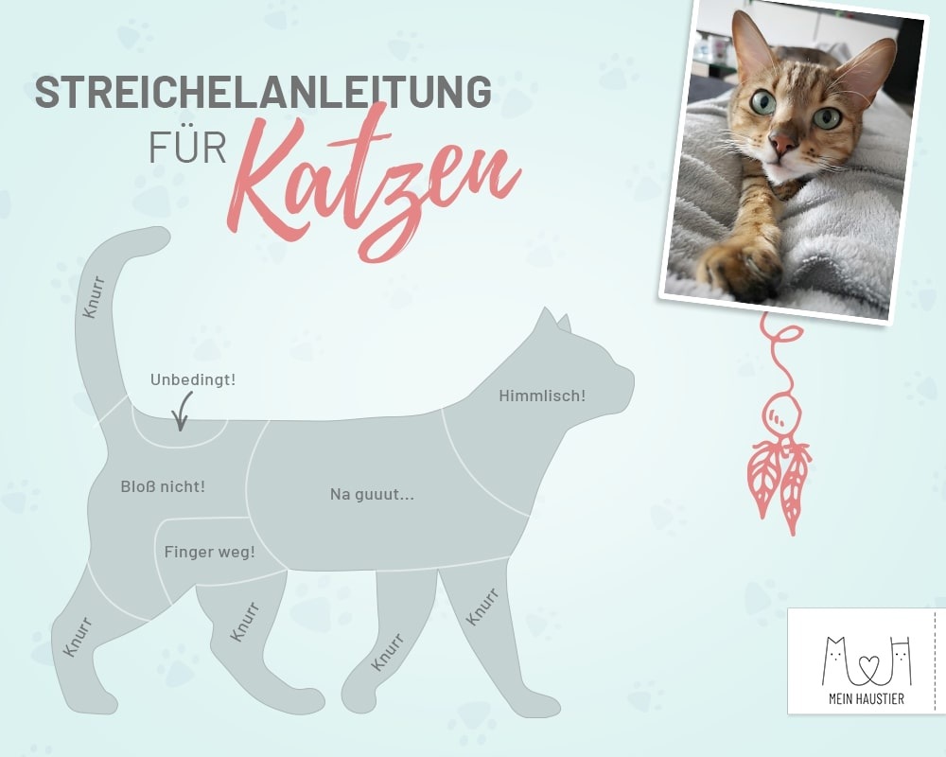

**Aufregendes Spielzeug**Kratzbaum, Ball und Katzenkissen werden schnell langweilig. Für jede Menge Aufregung sorgt ein neues Spielzeug, denn Katzen lieben es, Neues zu entdecken! Da es nicht immer etwas Außergewöhnliches und Aufwändiges sein muss, lässt es sich auch schnell selbst basteln. Wie zum Beispiel ein Futterkarton. Besonders für Hauskatzen ist das Fummelspiel eine tolle Beschäftigung und bietet Abwechslung im Alltag. Es schult nicht nur ihre Geschicklichkeit, sondern fordert auch ihren Geruchssinn. Alles, was man dafür benötigt, ist ein leerer Pappkarton, ein Messer und Leckerlis. Mit der Anleitung anbei ist das neue Spielzeug im Handumdrehen gebastelt.

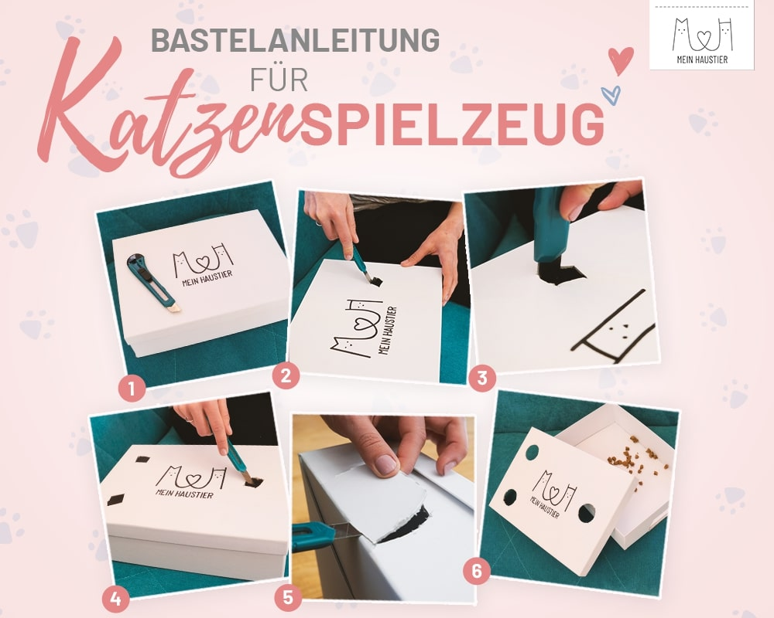

**Lachs-Cracker für Katzen-Gourmets**

Huhn in Gelee oder Thunfisch in Soße – Katzen sind wahre Gourmets, essen sich aber auch schnell satt oder treten sogar kurzfristig in den Hungerstreik, wenn ihnen etwas am Futter nicht passt. Eine neue Geschmacksrichtung ist also immer gut, um zu testen, was ihnen besonders gut schmeckt. Umso besser schmeckt es, wenn die Leckereien selbstgemacht sind. Und das ist einfacher als gedacht! Zum Beispiel knusprige Lachs-Cracker aus dem Ofen:

Lachs-Cracker

Für die Lachs-Cracker wird ein Lachsfilet (frisch oder tiefgekühlt) in kleine Stücke geschnitten und auf einem mit Backpapier belegtem Backblech verteilt. Die Lachsstücke dann für 25 Minuten bei 150° Grad Umluft im Backofen backen. Nach 25 Minuten den Ofen auf 80° Grad herunterdrehen und für weitere 40 Minuten backen. **Tipp:** Den Backofen dabei einen Spalt geöffnet lassen, damit das Wasser aus dem Fisch besser entweichen kann und die Stückchen kross werden.

Egal, ob Streicheleinheiten, ein aufregendes Spielzeug oder abwechslungsreiche Snacks – mit den Tipps von Mein Haustier sammelt man bei den Miezen am Liebe-Dein-Haustier-Tag auf alle Fälle Pluspunkte.

Alles, was Stubentiger glücklich macht, gibt’s hier: <https://www.mein-haustier.de/katze/>

**Über Mein Haustier**Mit 220.000 Besuchern pro Monat und über 350.000 Facebook Fans ist [Mein Haustier](http://www.mein-haustier.de) eine erfolgreiche und reichweitenstarke Haustier-Website in Deutschland. Leserinnen und Leser werden jeden Tag mit aktuellen Tipps, Tricks und Empfehlungen rund um Hund und Katze versorgt. Mein Haustier gehört zum Portfolio der UNIQ GmbH mit Sitz am Dortmunder Flughafen in Holzwickede. Das bekannteste Portal der Unternehmensgruppe ist [Urlaubsguru](http://www.urlaubsguru.de), das als Holidayguru auch in vielen weiteren Ländern erfolgreich ist.

Holzwickede, 18.02.2019

Ansprechpartner für Medien: Annika Hunkemöller, Pressesprecherin, Tel. 02301 89790-511, presse@un-iq.de

Herausgeber: UNIQ GmbH, Rhenus-Platz 2, 59439 Holzwickede, Tel. 02301 94580-0, www.un-iq.de